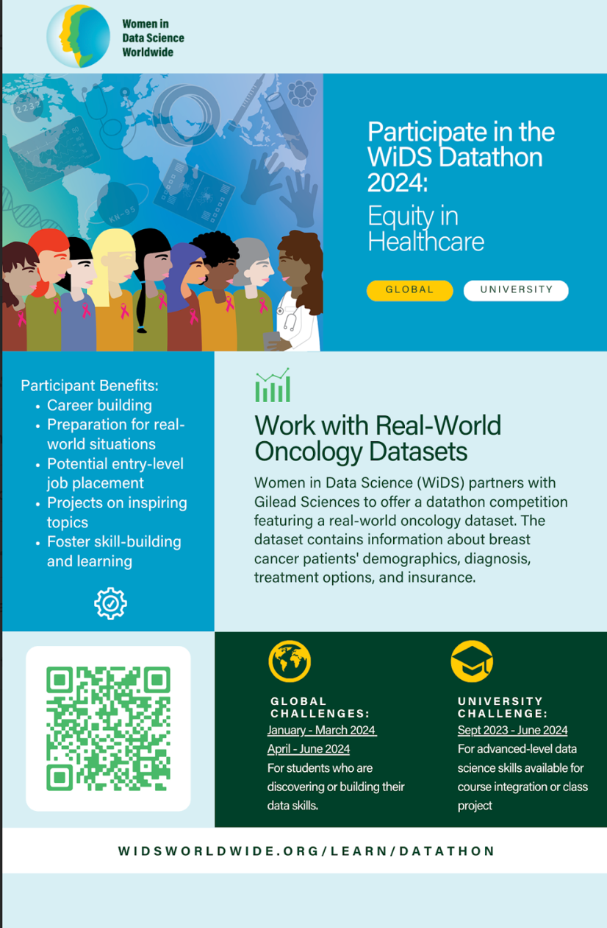WIDS

* Equidad en el cuidado de la salud
* Oncology Datasets
  + Datos:
  + Demografía de pacientes con cáncer de mama
  + Diagnostico
  + Opciones de tratamiento
  + Seguro

**DEMOGRAFÍA :**

La demografía se refiere al estudio estadístico de poblaciones, especialmente con referencia a la distribución, densidad y tendencias de la misma. En el contexto de la demografía de pacientes con cáncer de mama, se trata de analizar y comprender diversas características de los pacientes, tales como:

* Edad
* Género (aunque el cáncer de mama es predominantemente en mujeres, también puede afectar a hombres)
* Origen étnico
* Ubicación geográfica
* Nivel socioeconómico
* Historia familiar y genética
* Factores de riesgo asociados
* Tasas de incidencia y prevalencia de la enfermedad

Este tipo de información es crucial para la investigación médica y la salud pública, ya que ayuda a identificar patrones, factores de riesgo potenciales y resultados en diferentes subgrupos de la población, lo que a su vez puede informar las estrategias de prevención, políticas de salud, y el desarrollo de tratamientos personalizados.

DATOS EXTRA:

* https://www.breastcancer.org/es/tipos/cancer-de-mama-en-hombres